连接查看远程hdfs

1. 将hadoop-eclipse-plugin-2.6.0.jar插件复制到eclipse下的plugins下
2. Window -> show view -> mapreduce窗口
3. New hadoop location

1、填入name、ip、port

2、填入hdfs路径

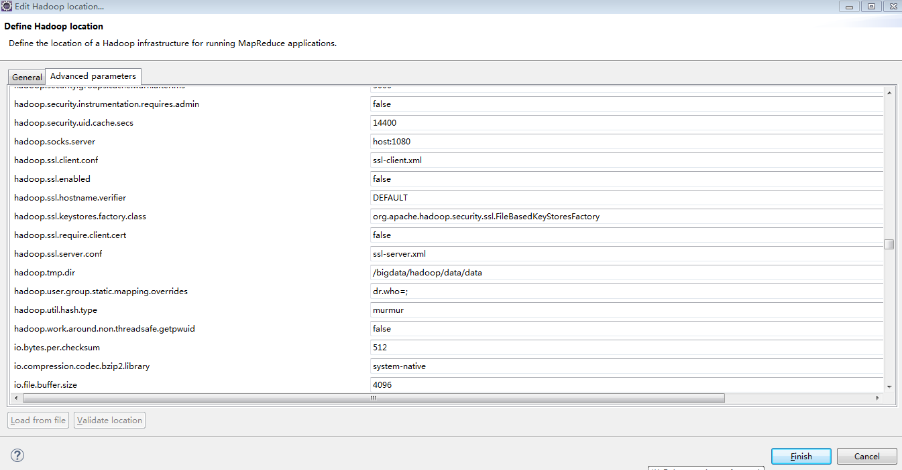

参考：http://blog.csdn.net/rongyongfeikai2/article/details/45886807